ИТОГОВАЯ АТТЕСТАЦИЯ ВРЕМЯ НА ВЫПОЛНЕНИЕ ПРАКТИЧЕСКОЙ РАБОТЫ – 6 УЧЕБНЫХ ЧАСОВ

***Выполнил: Миронов Арсен***

***Группа: КИСП-23***

***Наименование работы:***

Разработка мобильного приложения "Менеджер паролей".

***Цель работы:***

Создание приложения для хранения паролей, которое позволяет пользователю безопасно управлять своими учётными записями и паролями через простые и интуитивно понятные интерфейсы.

***Задание:***

Реализовать функционал для мобильного приложения, включающий:

Форму авторизации.

Форму регистрации.

Форму отображения списка сохранённых паролей.

Форму добавления нового пароля.

Последовательность выполнения работы

Разработка формы авторизации:

Создан экран входа в приложение.

Реализован ввод логина и пароля.

Добавлены обработка клика на кнопку «Войти» и проверка данных.

Спроектирован переход на форму регистрации.

Реализовано отображение ошибок при вводе неверных данных.

Создание формы регистрации:

Разработан экран для регистрации новой учётной записи.

Реализован ввод логина, пароля и подтверждения пароля.

Интегрирована проверка уникальности логина и совпадения паролей.

Добавлен автоматический переход на форму авторизации после успешной регистрации.

Реализовано отображение ошибок (например, если логин занят или пароли не совпадают).

Разработка формы отображения списка сохранённых паролей:

Создан главный экран, где отображается список сохранённых паролей.

Реализован просмотр списка с возможностью открыть детали отдельной записи.

Добавлены кнопки для перехода к добавлению нового пароля.

Опционально: реализованы функции поиска, удаления и редактирования записей.

Обработана ситуация, если сохранённых паролей нет, с соответствующим сообщением.

Создание формы добавления нового пароля:

Реализован интерфейс для ввода названия сервиса/сайта, логина и пароля.

Добавлены дополнительные заметки.

Реализована кнопка «Сохранить» с валидацией введённых данных.

Обеспечен возврат на главный экран после успешного добавления пароля.

Реализовано отображение сообщений об ошибках при сохранении.

Вывод о проделанной работе

В ходе реализации мобильного приложения "Менеджер паролей" были успешно созданы все предусмотренные функциональные модули. Приложение предоставляет пользователю возможности для аутентификации, регистрации учётных записей, управления сохранёнными паролями и добавления новых записей. Пользовательский интерфейс прост и интуитивен, что повышает удобство работы с приложением.

В дальнейшем планируется оптимизация работы с данными и добавление дополнительных функций, таких как шифрование паролей для повышения безопасности.

.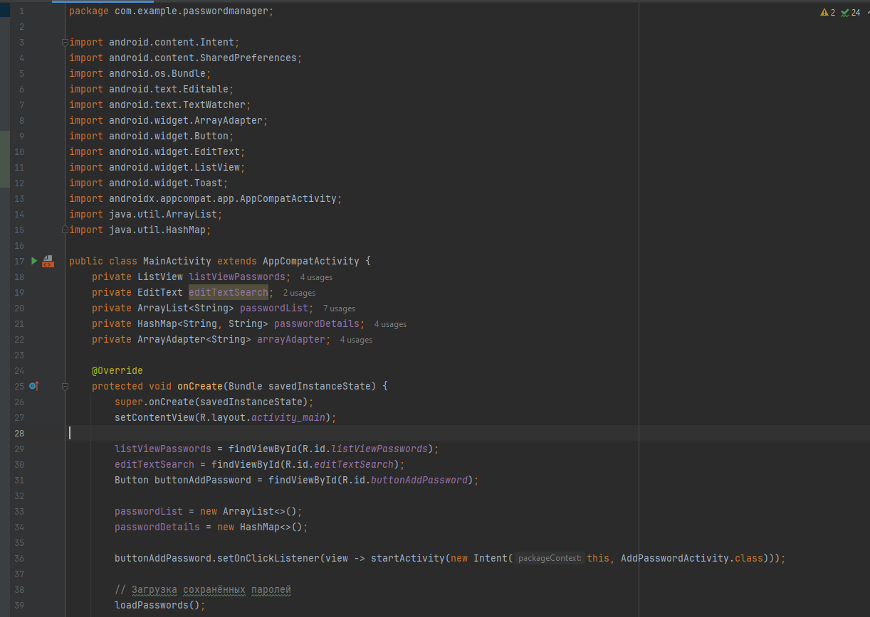

Рисунок 1 – Main Activity

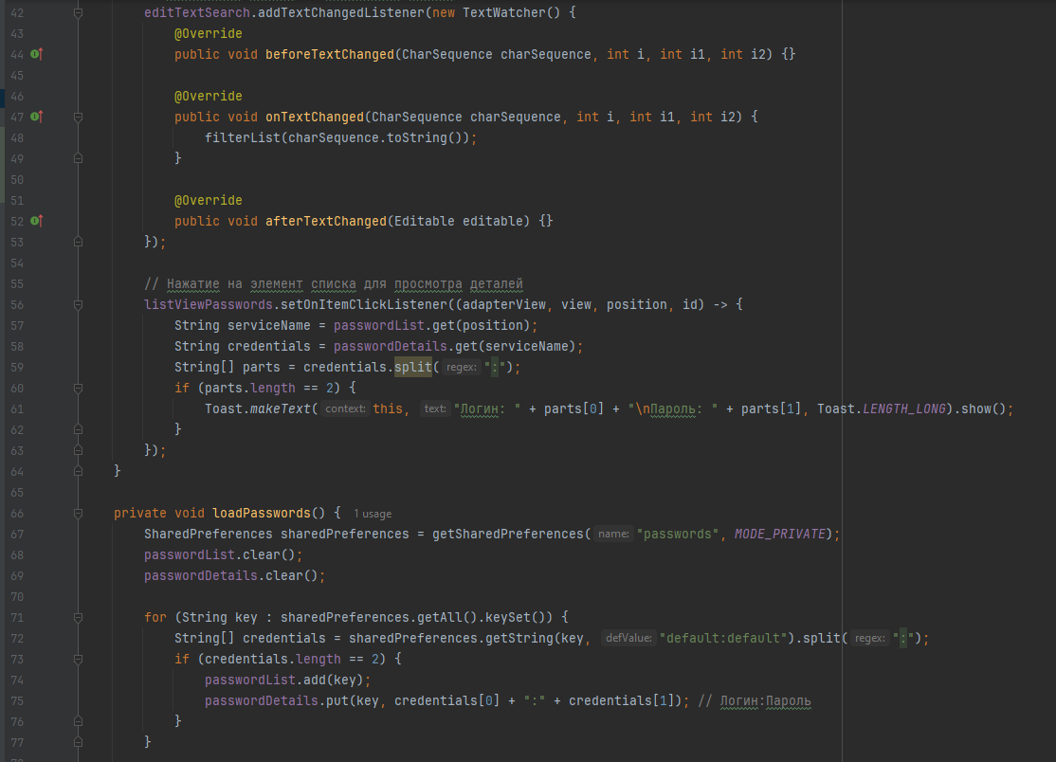  
Рисунок 2 – Main Activity

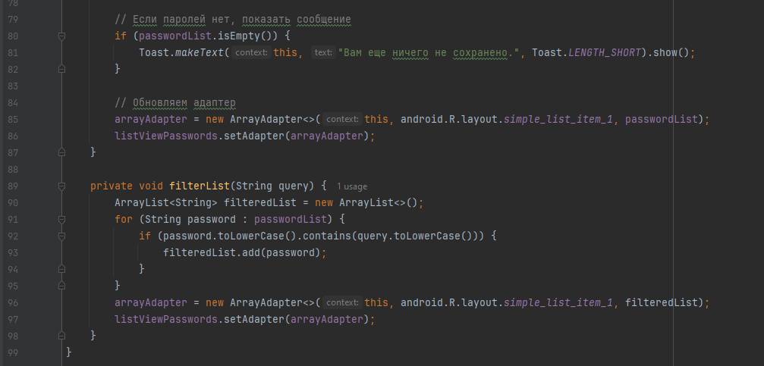

Рисунок 3 – Main Activity

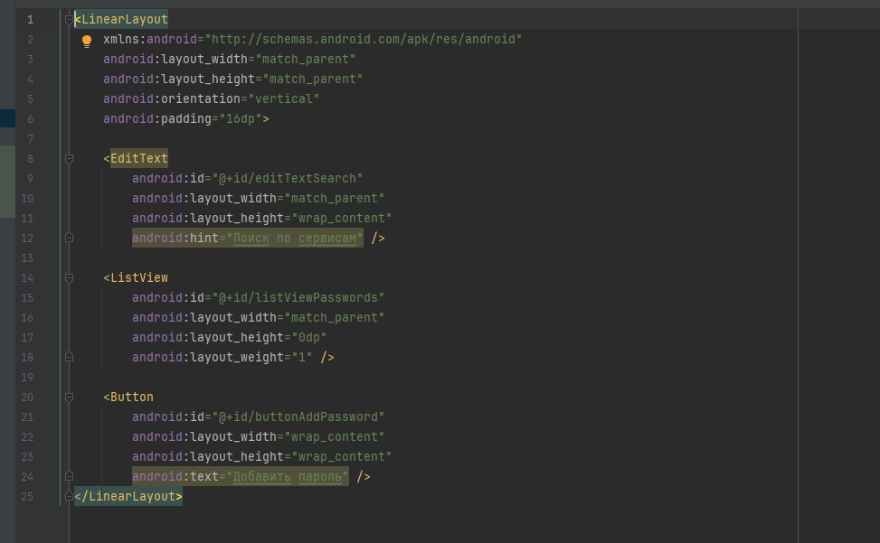

Рисунок 4 – Activity Main.xml

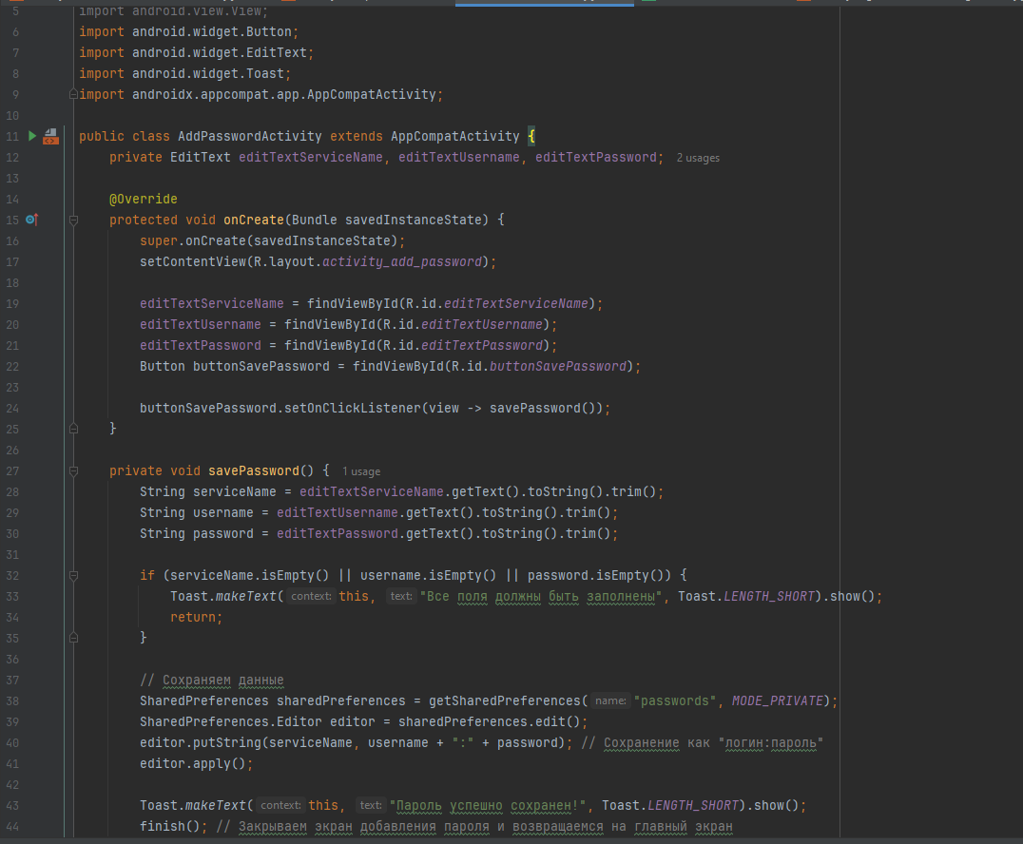

Рисунок – 5 Add Password Activity

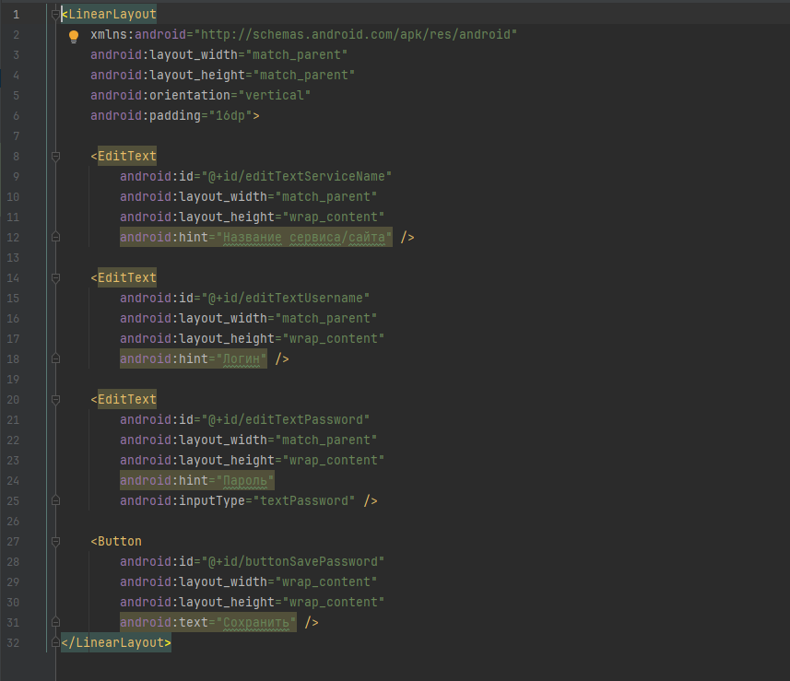

Рисунок – 5 Add Password Activity.xml

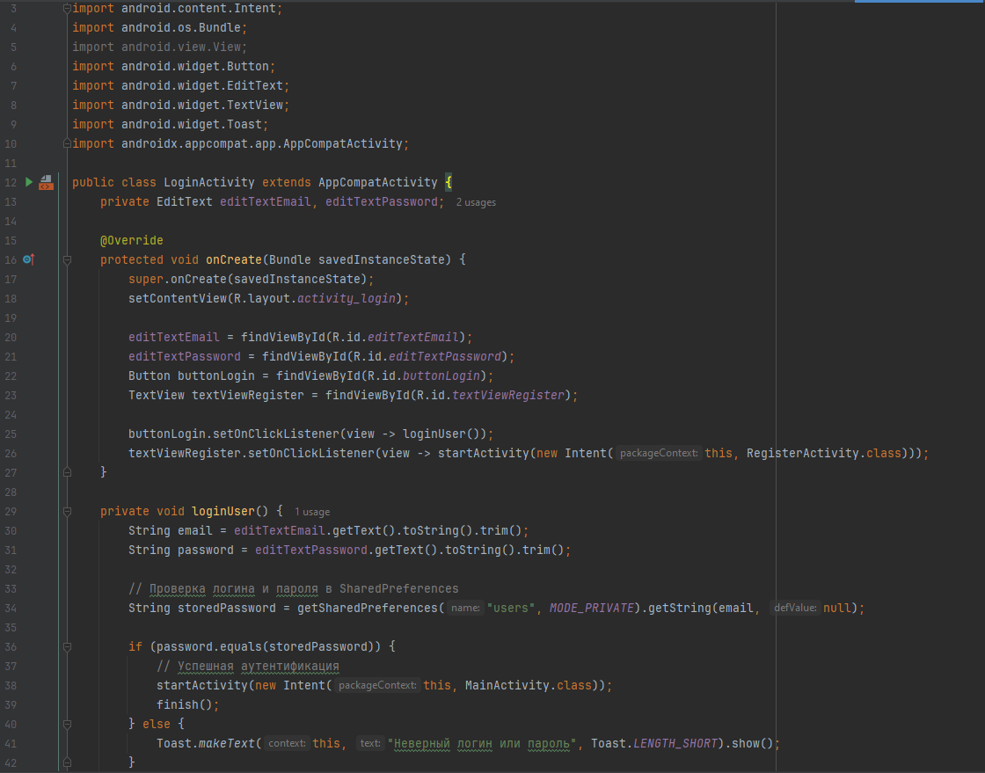

Рисунок – 6 Login Activity

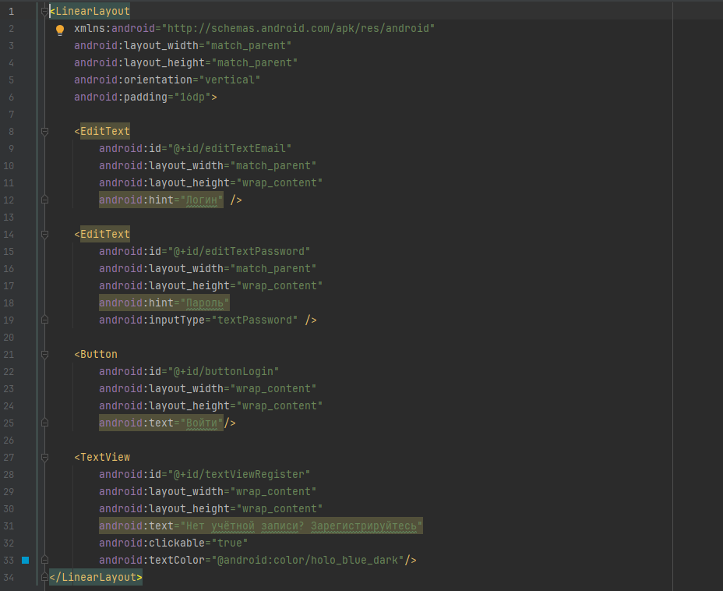

Рисунок – 7 Activity Login.xml

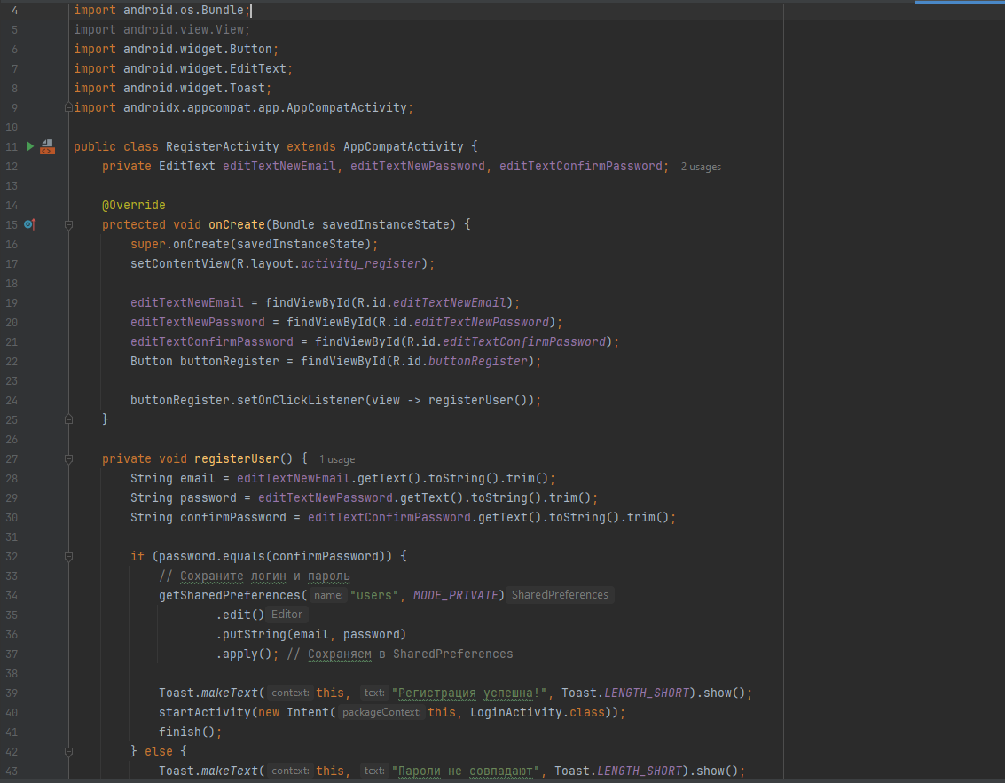

Рисунок – 8 Register Activity

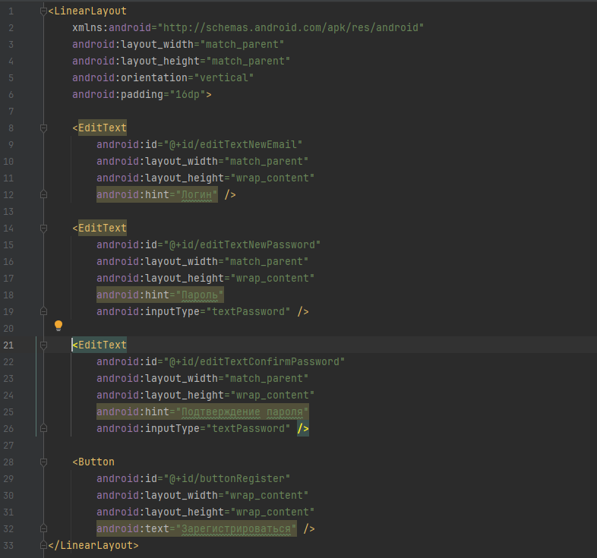

Рисунок – 9 Activity Register.xml

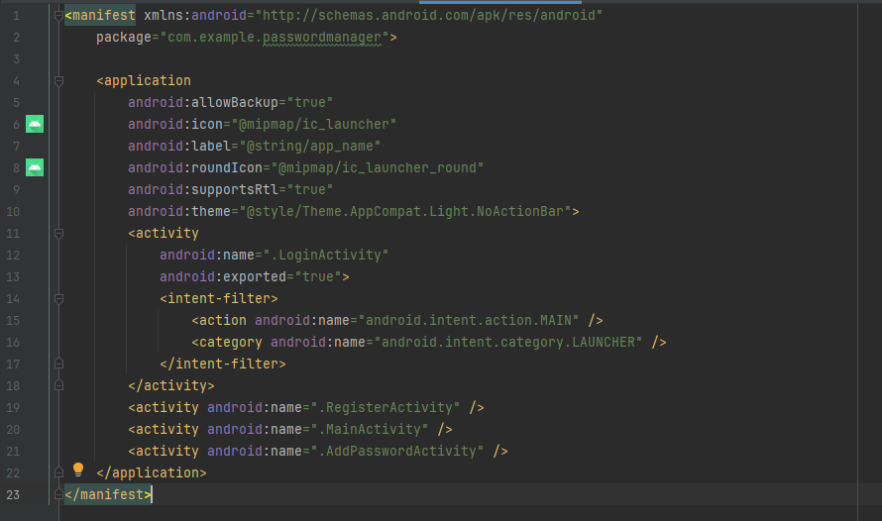

Рисунок – 10 AndroidManifest

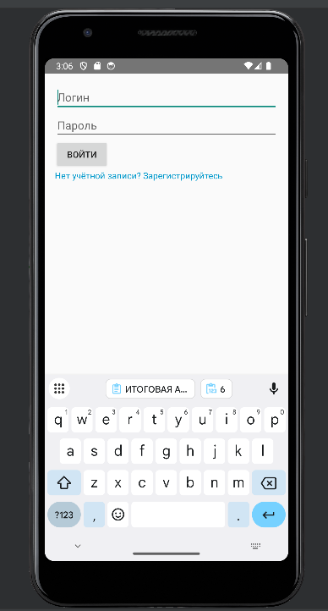

Рисунок – 11 Результат

При запуске программы нас переносит в окно входа, здесь есть поле ввести логин, пароль, кнопка «Войти», а также под кнопкой «Войти» есть надпись: «Нет учетной записи? Зарегистрируйтесь». Если нажать на нее нас перенесет в окно регистрации

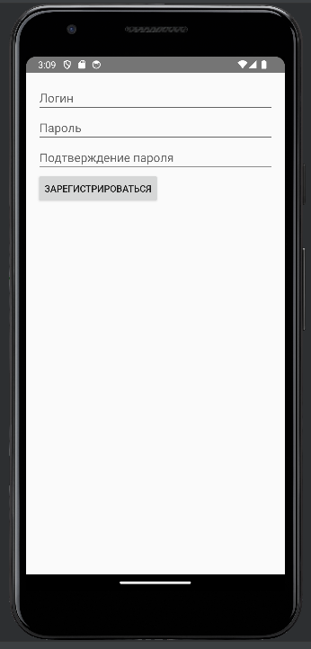

Рисунок – 12 Результат

Вот нас перенесло в окно регистрации, здесь мы вписываем «Логин», «Пароль», а также «Подтверждение пароля», после того как все написали нажимаем «Зарегистрироваться»

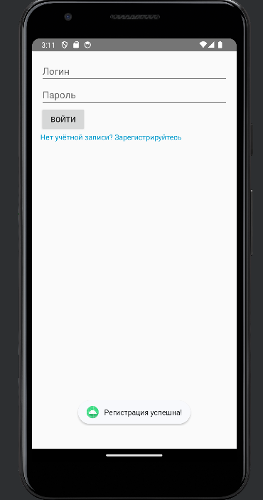

Рисунок – 13 Результат

После того как мы зарегистрировались нас перенесет обратно в окно входа и снизу высветиться сообщение «Регистрация успешна!»

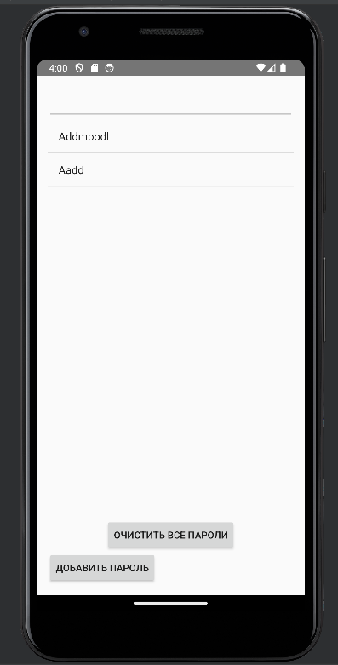

Рисунок – 14 Результат

После входа в аккаунт, нас перенесло и тут видно сайты, в которые мы заходили и если нажать на них, то будет виден пароль и логин, а также есть кнопка «Очистить все пароли» после нажатия удаляется все записи о паролях. И кнопка «Добавить пароль».

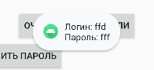

Рисунок – 15 Результат

Вот после нажатие на любой сайт и снизу высветиться логин и пароль к сайту.

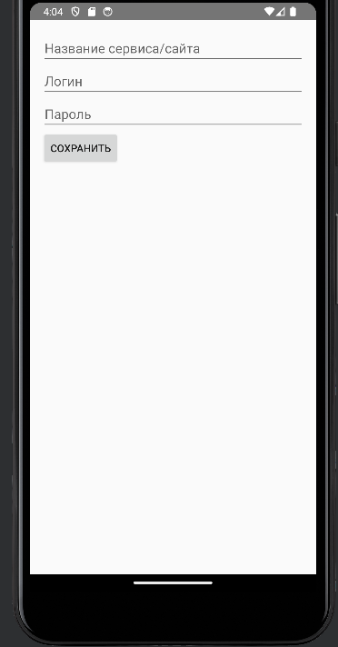

Рисунок – 16 Результат

После нажатие на кнопку «Добавить пароль», на первой строчке «Название сайт», на второй строчке «логин», на третьей «пароль». После того как мы заполнили эти строчки нажимаем кнопку «Сохранить» после чего он будет виден в записях пароля.